Prénom : Date :
LECTURE
Compétence(s) travaillée(s) : Comprendre un texte lu.

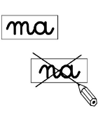
❶ Barre ce qu’on ne trouve pas à Gand Poco.
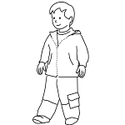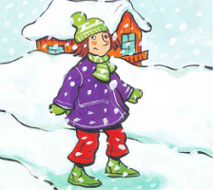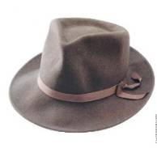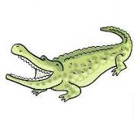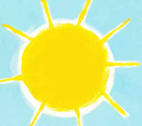
un crocodile
du soleil
des chapeaux
un garçon
de la neige

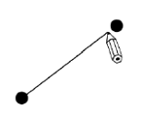
Relie le début et la fin de chaque phrase.
Il y a Léon avec son bâton |  |  | qui s’appelle Léon.
Il y a un crocodile |  |  | qui tombe à l’eau.
Il y a un garçon |  |  | qui vit dans l’eau.
Dessine une suite à l’histoire.

